# 实验11：数据存储

实验背景

使用Express与mysql数据库搭建简易博客，尝试建立数据库表结构，借助于node的mysql模块完成mysql数据库的增、删、改、查操作。从而最终实现一个简易博客，另外可以考虑前后端分离形式的博客构建过程。

实验目的

掌握mysql模块的基本用法，完成基本数据库操作过程。

实验步骤

1. 创建数据库blogsys，创建表users、chapters

用户表包含有userid、username、pwd等字段（可以添加自定义的其它字段）。

文章表包含有chapterid、title、content、posttime、autor、views。

通过localhost:3000/login访问时打开后台管理登录页面，如图所示



点击登录按钮时提交表单，提交表单地址为localhost:3000/login，请求方式为post请求

后端从数据库中提取数据，并进行用户数据的验证，若验证通过则跳转到后台管理首页，若验证失败则提示用户名、密码错误。

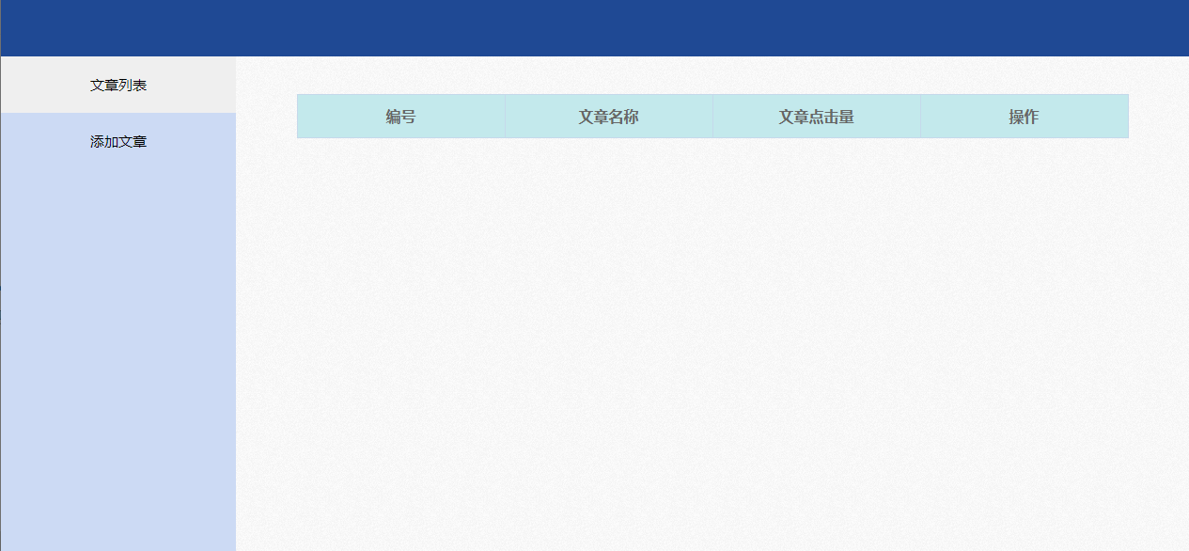

点击添加文章跳转到添加文章页面，请求地址localhost:3000/addChapter，请求方式为get请求

添加文章提交数据地址localhost:3000/addChapter，提交方式为post请求。

添加文章时仅向chapters表中存入文章标题与文章内容即可。

文章列表从数据库中获取数据，并向页面进行渲染。

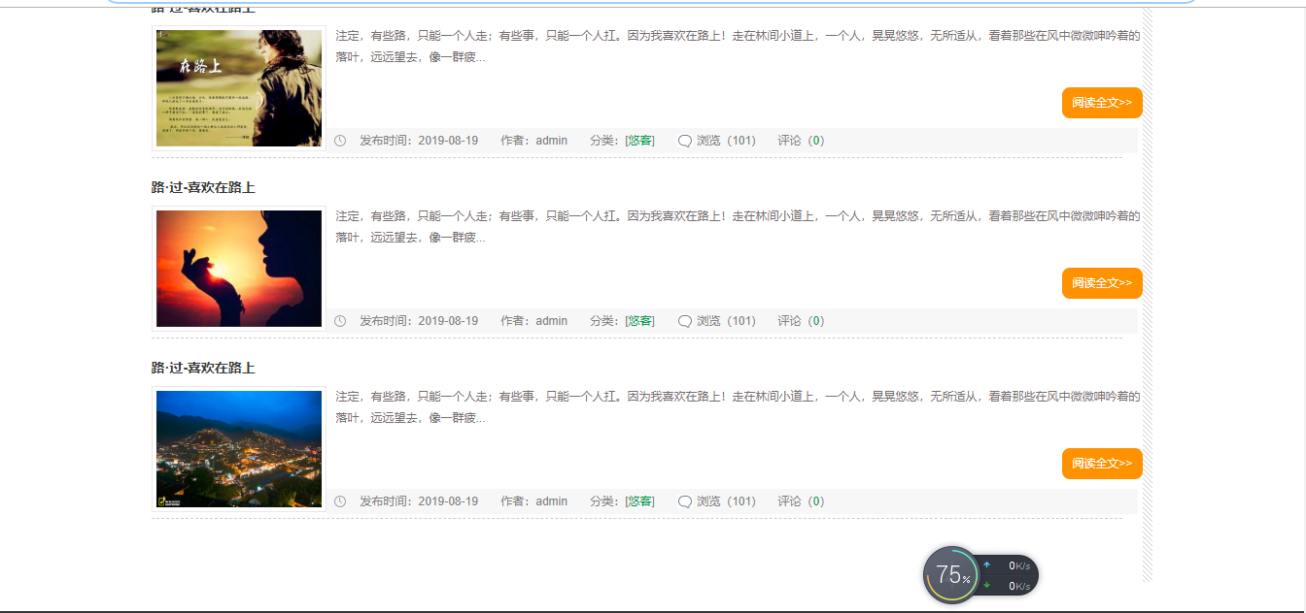

点击阅读全文时，打开文章详情页， 从数据库中查询数据，并将数据渲染到页面显示。

